방탈출로 탈출한 건 Copilot의 한계였다

방탈출로 탈출한 건 Copilot의 한계였다
Microsoft AI Tour 2026, CPS 부스에서 방탈출 게임으로 Copilot Studio의 가능성을 증명한 팀의 이야기

"와, Copilot Studio로 만든 에이전트가 웹사이트에 붙는 줄은 몰랐네요."
COEX를 가득 메운 Microsoft AI Tour 2026 현장. 수십 개의 부스 사이에서 유독 긴 줄이 늘어선 곳이 있었다. 슬라이드 발표도, 영상 데모도 아닌 — 방탈출 게임이었다.
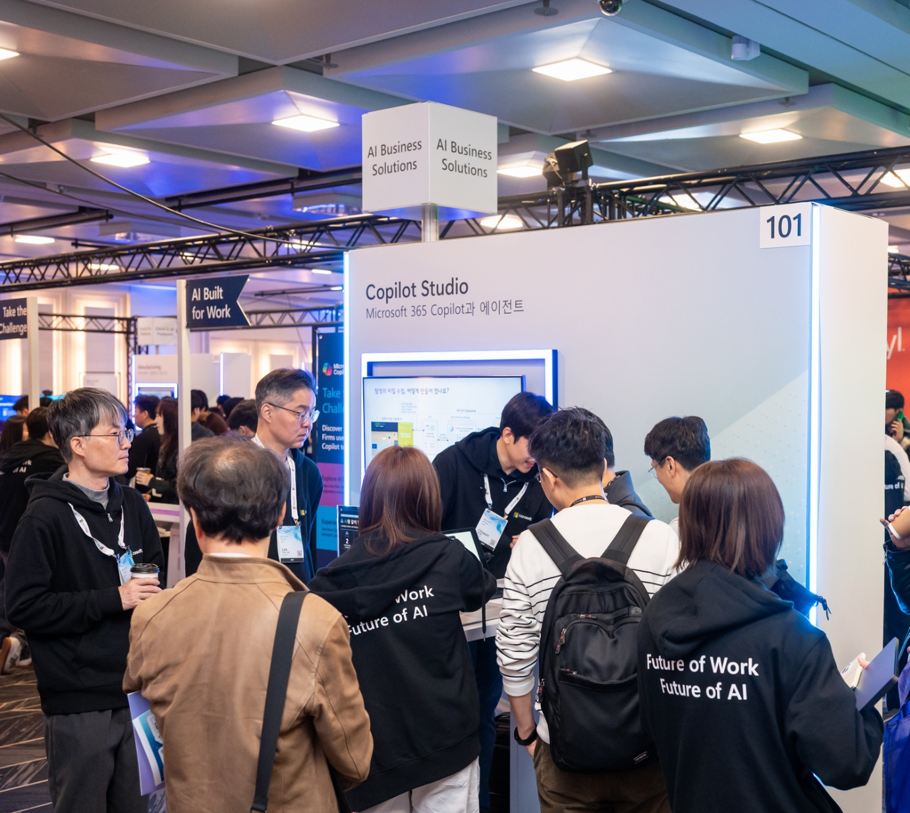

문제의 시작: "어떻게 하면 사람들이 진짜로 경험하게 할 수 있을까?"
AI Tour CPS(Copilot Studio) 부스는 단독 콘텐츠를 추가로 운영할 수 있는 기회를 얻었다. 그 기회 앞에서 팀이 던진 질문은 하나였다.
"슬라이드와 동영상으로는 Copilot Studio의 가능성을 제대로 전달하기 어렵다. 사람들이 직접 손으로 만지고, 눈으로 보고, 느끼게 하려면?"
답은 뜻밖의 곳에서 나왔다. 팀원 중 방탈출 고인물이 있었던 것이다.
"방탈출이야말로 가장 확실한 인터랙티브 포맷이라고 생각했어요. Gamification을 통해 흥미를 유발하면서, 동시에 Copilot Studio가 실제로 어떻게 작동하는지를 자연스럽게 보여줄 수 있으니까요."
그렇게 탄생한 것이 바로 aka.ms/aitourcpsbooth — Copilot Studio 에이전트를 탑재한 웹 기반 방탈출 게임이다.
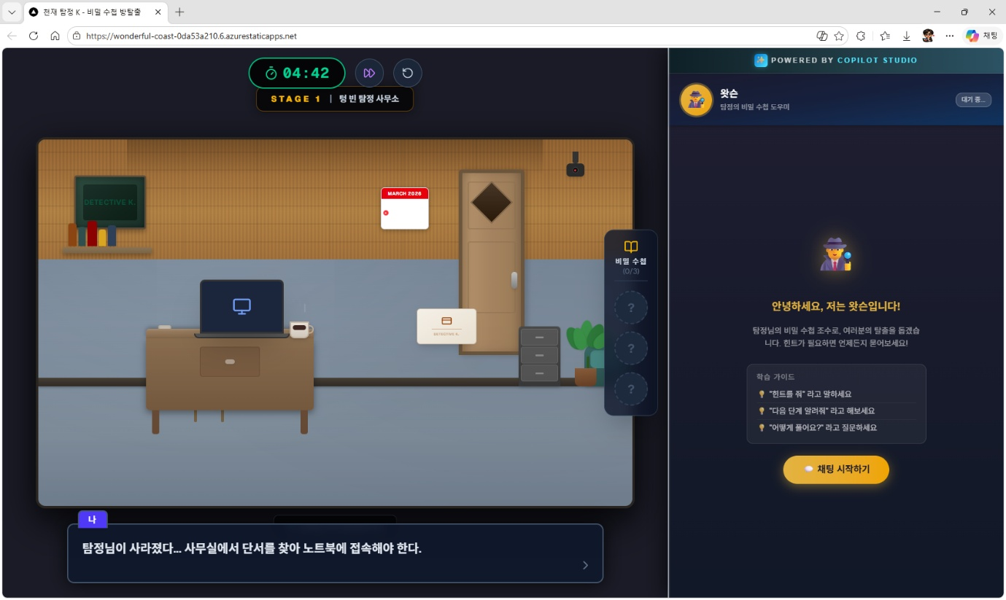

기획의 핵심: 단순한 게임이 아니라 "채널 배포"의 증명
이 프로젝트의 목적은 두 가지였다. 사용자의 흥미를 유발하는 것, 그리고 Copilot Studio 에이전트가 커스텀 웹사이트에 탑재될 수 있다는 채널 배포의 가능성을 실제로 보여주는 것.
핵심 키워드: 채널 배포 · Gamification · Direct Line · 커스텀 웹사이트
게임은 2-Stage 구조로 설계됐다. 현실의 방탈출처럼 첫 번째 방을 통과하면 두 번째 방으로 넘어가는 구조이며, 동시에 두 팀원 간의 업무 분담을 자연스럽게 나눌 수 있는 장치이기도 했다.

기술 스택: Copilot Studio가 게임의 두뇌가 되다
"Copilot Studio로 에이전트를 만들면 빠르게 만들 수 있고, Teams 채널 연결도 간편하다는 걸 이미 알고 있었어요. 이번엔 웹사이트와의 연동에 도전한 거죠."
게임의 핵심 AI 동작은 WebSocket + Direct Line API 기반으로 구현됐다. 플레이어가 게임을 진행하면, 웹사이트는 현재 스테이지 레벨과 수집한 힌트 개수 등 여러 Global 변수를 Payload로 CPS 에이전트에 전달한다.
에이전트는 이 Context를 받아 두 가지 Topic을 활용한다.
- 상태 동기화용 Topic: 현재 게임 상태를 에이전트에 주입
- 추론용 Topic: 플레이어의 현재 상황에 맞는 힌트를 생성
단순히 힌트 개수만 참고하는 게 아니라 다양한 Global 변수를 종합적으로 고려해 에이전트가 맥락에 맞는 답변을 내놓는다. 그 결과, 플레이어는 막힌 구간에서 자연스럽게 AI에게 도움을 요청하고, AI는 게임의 흐름을 읽어 적절한 힌트를 건넨다.
배포는 Azure Static Web Apps(ASW) 를 활용했다. React 기반 TypeScript 웹앱을 GitHub에 올리고, Azure Static Web Apps와 연결해 동기화 방식으로 배포하는 구조다.
역할 | 담당
Next.js 기반 UI/상태관리/시나리오 인터랙션 & 스테이지 1 & ASW 배포 | 이영서 매니저
시나리오 기획, UX 및 스테이지 2, 인증서 구현 & CPS 에이전트 전송 로직 | 김유연 매니저
기술 코칭 | 최치원 매니저

AI가 AI를 만들다: Copilot이 제작에도 참여한 방식
이 게임을 만들면서 팀은 AI를 협업 파트너로 적극 활용했다. Ideation은 사람이 직접 했지만, 기본 스테이지 구성과 UI/UX 프레임워크는 AI의 힘을 빌렸다.
"기본 UI/UX는 Antigravity로 제작하고, 스테이지 및 인증서 페이지 개발에는 Codex와 함께했어요. 다만 CPS 에이전트의 분기 로직은 전부 직접 수정했습니다. AI가 생각보다 마음에 안 드는 부분이 있더라고요."
촉박한 행사 데드라인 안에서 아이디어에서 완성까지 빠르게 진행할 수 있었던 데는, AI와의 협업이 결정적인 역할을 했다. 그리고 그 경험은 팀에게 중요한 교훈을 남겼다.
"AI는 빠른 조력자이지만, 에이전트의 핵심 로직과 최종 결정은 여전히 사람이 해야 합니다."

AI Tour 현장: "생각보다 어렵던데요?" — 그리고 "어떻게 만들었어요?"
행사 당일 부스에는 30대 초반의 IT 직군 방문자들이 특히 열심히 참여했다. 게임을 마친 이들이 가장 많이 한 말은 두 가지였다.
- "게임이 생각보다 어렵다"
- "Copilot Studio로 에이전트는 어떻게 만드나요?"
그리고 팀이 가장 기억에 남는 한마디.
"와, Copilot Studio로 만든 에이전트가 웹사이트에 붙는 줄은 몰랐네요."
이 한 문장은 이 프로젝트가 달성하고자 했던 목표 그 자체였다. 에이전트를 Teams나 정해진 채널에만 배포하는 것이 아니라, 직접 만든 웹사이트에 자연스럽게 녹아들 수 있다는 것 — 많은 이들이 미처 알지 못했던 Copilot Studio의 가능성이 현장에서 생생하게 증명된 순간이었다.

지금 바로 체험해보세요
이 방탈출 게임은 지금도 공개되어 있다.
👉 aka.ms/aitourcpsbooth
팀의 추천 플레이 방법은 하나다.
"에이전트가 제공하는 단계 안내와 힌트를 적극 활용해서 게임을 돌파해보세요. 그 과정에서 Copilot Studio 에이전트가 어떻게 상황을 읽고 답변을 생성하는지, 자연스럽게 느끼실 수 있을 거예요."

🎯 한 줄 요약
"방탈출을 탈출하는 건 플레이어지만, 한계를 탈출한 건 Copilot Studio였다."
이 기사는 Copilot Studio가 슬라이드 밖으로 나와 현실과 만나는 순간을 담은 생생한 현장 기록입니다. 월간 코파일럿은 앞으로도 AI와 함께 만들어가는 혁신의 현장을 여러분께 전하겠습니다.

